РЕКОМЕНДАЦИИ ГРАЖДАНАМ: как правильно мыть руки?

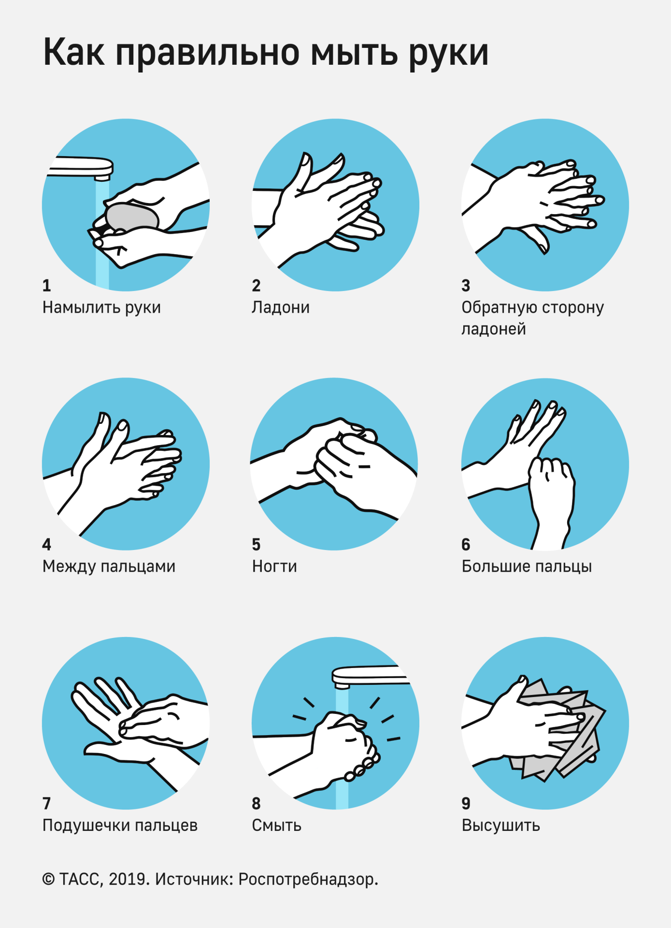
Мытье рук является ключевым компонентом в снижении риска целого ряда инфекций, включая острые кишечные инфекции, грипп и другие респираторные инфекции. Правильная методика мытья рук предполагает использование мыла и теплой проточной воды, растирая рукой в течение не менее 30 секунд. Следуйте этим простым правилам:
· Снимите украшения, закатайте рукава
· Смочите руки в теплой воде перед нанесением мыла
· Хорошенько намыльте руки и в течение не менее 30 секунд соблюдайте технику мытья рук
· Тщательно ополосните теплой водой руки, чтобы удалить мыло
· Просушите руки полотенцем
Сушка рук имеет важное значение - руки высушивают, промокая их салфеткой однократного использования или сухим полотенцем. Убедитесь, что ваши руки полностью высохли.
Когда вы находитесь в общественном туалете, используйте бумажное полотенце, чтобы открыть и закрыть дверь в туалетную комнату и нажать на кнопку сливного бачка.
Когда мыть руки?
До:
Приготовления еды
Приема пищи
Одевания контактных линз и нанесения макияжа
Прикосновения к области инфекции кожи, ранам и другим поврежденным кожным покровам
Перед проведением манипуляций медицинского характера
После:
Приготовления еды
Обработки загрязненного белья
Уборки и работы по дому и в саду
Кашля, чихания или рвоты
Контакта с домашними и любыми другими животными
Работы, учебы, пребывания на открытом воздухе и в общественных помещениях
Занятий спортом
Прикосновения к области инфекции кожи и кожных ран
Посещения туалета
Контакта с деньгами
Работы за компьютером и другой оргтехникой
Поездки в общественном транспорте

ИСТОЧНИК: https://www.rospotrebnadzor.ru/activities/recommendations/details.php?ELEMENT_ID=11646

